深圳市科学技术发展“十二五”规划(K)
（七）生命科学与生物技术。
抓住生命科学和生物技术加速突破与大规模产业化的契机，发挥深圳国家生物产业基地的优势，力争使深圳发展成为国内领先的创新药物研发与产业化基地、药品制剂出口基地、基因测序技术国际前沿高地和现代农业生物育种创新示范区。
发展思路：重点和优先发展具有自主知识产权的创新药物以及基因测序、生物治疗、生物育种等生物技术，大力发展生物制造、生物农业、生物环保、海洋生物技术，着力打造现代农业生物育种创新示范区，大力推动生物医药领域的高端服务业发展，建立国际前沿的生物技术集群。
27．新药创制。
开发具有自主知识产权的创新药物，重点推进国家新药创制科技重大专项项目，发展新型疫苗和免疫佐剂、生物药、小分子药、多肽类药、现代中药、高端原料药，发展药物新靶标、新靶点的建库和筛选以及药物组合物、新药给药系统、药物靶向和控释等创新技术。积极开拓现有临床用药新的适应证及功效，推进“老药新用”策略在临床的实施。
到2015年，力争开发出若干个针对重大疾病、具有全球专利保护的创新药。
28．下一代基因测序技术及应用。
重点发展下一代人类全基因组实时测序技术，发展出生缺陷及慢性重大遗传病的早期筛查及诊断、新一代基因身份认证、器官移植配型等新技术，发展基于基因测序技术的心脑血管、肿瘤等重大疾病的早期预警和诊断、疾病危险因素早期诊断等关键技术，基于测序技术探索疾病的基因源，开启个性化医学的时代，引领基因测序技术国际前沿新高地，推动个性化诊疗新技术产业。
跟踪基因组学、蛋白组学、代谢组学、脑连接组学、转化医学、系统生物学和合成生物学等前沿技术。
到2015年，力争使基因测序成本降低到100美元以内，基因测序的应用开始普及。
29．新型诊疗技术。
重点发展细胞治疗、基因治疗、单克隆抗体治疗技术，发展干细胞技术及制备标准化、高效安全的基因传递系统、新型疫苗技术及临床应用研究，发展分子诊断、单分子检测、诊断试剂、分子影像、生物芯片与体外检测技术，建立脐血库、脐带间充质干细胞库，发展基于iPS技术的药物筛选及再生医学技术，推动生物治疗新兴产业和临床早期检测的发展。
30．重大及突发疾病防治与临床研究。
重点发展健康管理、健康状态识别、疾病筛选监控预警、临床适宜、数字化医疗、流行病防控等技术，发展针对大规模流动人口，急性突发传染病的预警防治技术，建立临床研究协同网络、人类重大疾病标本与信息库、生物标记物库、疾病模型动物标本库等，完善疾病防治技术，推动临床应用研究。
31．现代生物新技术。
重点发展生物质能、微生物再造、生物化工产品、新型酶制剂等生物制造技术，发展农作物基因组学、转基因农作物、生物农药、绿色农用生物制品生产技术和海洋生物炼油等生物农业技术和海洋生物技术，发展城市垃圾生物处理、污水处理、生态修复等生物环保技术，推动生物制造、生物农业、海洋生物、生物环保产业的发展壮大。
32．生物育种。
重点研究粮食作物和蔬菜花卉等优良品种繁育推技术、名优特稀新品种引进与栽培技术、优良畜禽和水产品种苗繁育推技术，打造涵盖粮食作物、蔬菜花卉、畜禽等农业品种在内的生物育种体系。

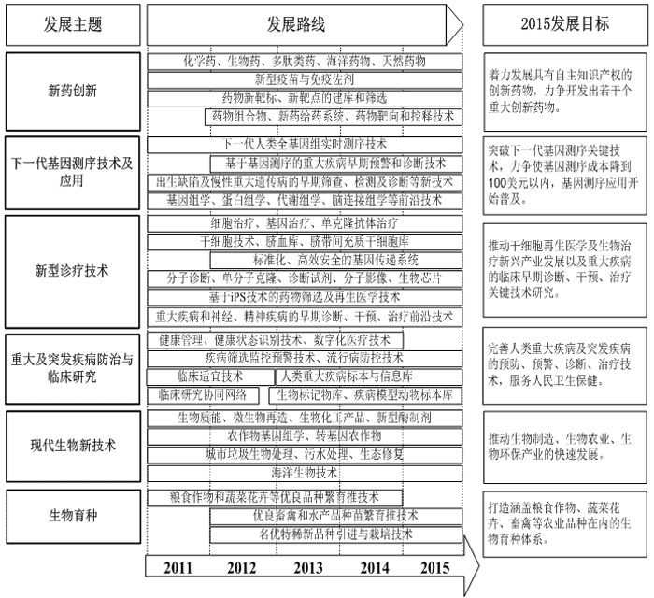
图7：生命科学与生物技术领域发展路线图

